**MCj04043550000[1]Naam: __________________**

**Datum:** _________________

**Moederdag: Een kaartje maken in Word**

🖳 Hieronder vind je een stappenplan. Als je de stapjes goed opvolgt, kan je een mooie kaart maken. Werk met z’n tweeën. Iemand leest het stapje, de ander voert uit. Ben je klaar, wisselen maar!

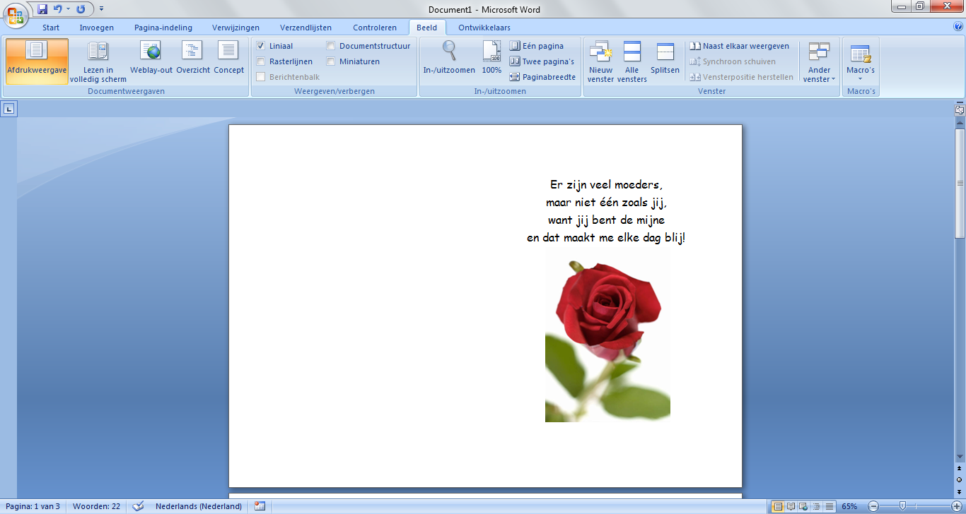

1. Open ‘Word’.
2. Klik op ‘Pagina-indeling’. ‘Afdrukstand’ en kies ‘Liggend’.
3. 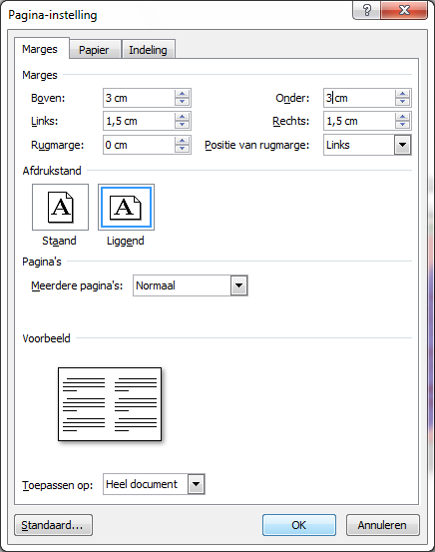Klik op ‘Marges’ en geef voor boven en onder ‘3’ in voor links en rechts ‘1,5’. Klik op ok. Bij foutmelding, klik je op ‘Negeren’.
4. Klik op ‘Kolommen’ en kies ‘Twee’.
5. Dubbelklik in het liniaal tussen de 2 kolommen. In het volgende venster verander je de afstand in ‘3’. Klik hiervoor op de driehoekjes.
6. Klik op ‘Eindemarkeringen’ → ‘Kolom’.
7. 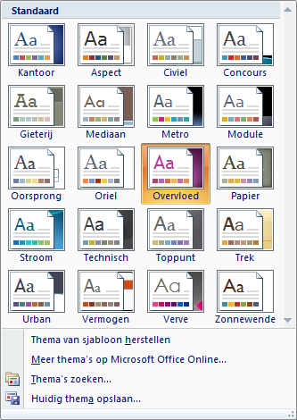Kies nu bij ‘Thema’s’ → ‘Overvloed’.
8. Typ je tekst, selecteer je tekst, klik in het lint

op ‘Start’ en pas volledig aan.

Er zijn veel moeders,   
maar niet één zoals jij,   
want jij bent de mijne

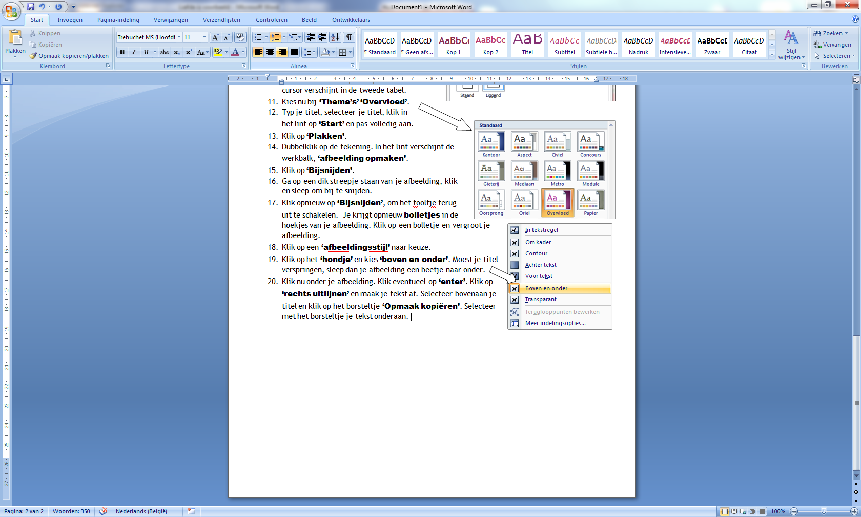en dat maakt me elke dag blij!

ander lettertype

andere tekstkleur

centreren

andere lettergrootte

vet

1. Klik op het tabblad ‘Invoegen’ en kies ‘Illustraties’.
2. 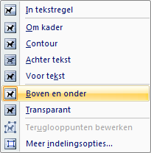In het zoekvakje typ je ‘roos’ en klik op ‘Starten’.
3. Klik op een roos die je mooi vindt.
4. Klik in het lint op het ‘hondje’ en kies ‘boven en onder’.
5. Maak je afbeelding wat groter of kleiner door een bolletje te verslepen.
6. Klik op een ‘afbeeldingsstijl’ naar keuze.
7. Sla je document op door op het blauwe disketje te duwen naast de officeknop.

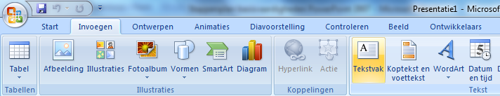

1. Open de map ‘moederdag’.
2. Geef je document een goede naam door in het vakje ‘bestandsnaam’ ‘moederdag + jouw naam’ te typen.